МЭРИЯ ГОРОДА НОВОСИБИРСКА

ПОСТАНОВЛЕНИЕ

От 13.01.2017 № 88

О проекте межевания территории квартала 222.01.10.01 в границах проекта планировки территории жилого района «ОбьГЭС» в Советском районе

В целях определения местоположения границ образуемых и изменяемых земельных участков, с учетом протокола публичных слушаний и заключения о результатах публичных слушаний, в соответствии с Градостроительным кодексом Российской Федерации, решением Совета депутатов города Новосибирска от 21.05.2008 № 966 «О Порядке подготовки документации по планировке территории города Новосибирска», постановлением мэрии города Новосибирска 26.11.2014 № 10301 «Об утверждении проекта планировки территории жилого района «ОбьГЭС» в Советском районе», руководствуясь Уставом города Новосибирска, ПОСТАНОВЛЯЮ:
1. Утвердить проект межевания территории квартала 222.01.10.01 в границах проекта планировки территории жилого района «ОбьГЭС» в Советском районе (приложение).
2. Департаменту строительства и архитектуры мэрии города Новосибирска разместить постановление на официальном сайте города Новосибирска в информационно-телекоммуникационной сети «Интернет».
3. Департаменту информационной политики мэрии города Новосибирска в течение семи дней со дня издания постановления обеспечить опубликование постановления.
4. Контроль за исполнением постановления возложить на заместителя мэра города Новосибирска – начальника департамента строительства и архитектуры мэрии города Новосибирска.
Мэр города Новосибирска | А. Е. Локоть

Кухарева
2275050
ГУАиГ

Приложение
к постановлению мэрии
города Новосибирска
от 13.01.2017 № 88

ПРОЕКТ
межевания территории квартала 222.01.10.01 в границах проекта планировки территории жилого района «ОбьГЭС» в Советском районе

Чертеж межевания территории с отображением красных линий, утвержденных в составе проекта планировки территории, линий отступа от красных линий в целях определения места допустимого размещения зданий, строений, сооружений, границ образуемых и изменяемых земельных участков на кадастровом плане территории, условных номеров образуемых земельных участков, границ территорий объектов культурного наследия, границ зон с особыми условиями использования территорий, границ зон действия публичных сервитутов (приложение).

_____________

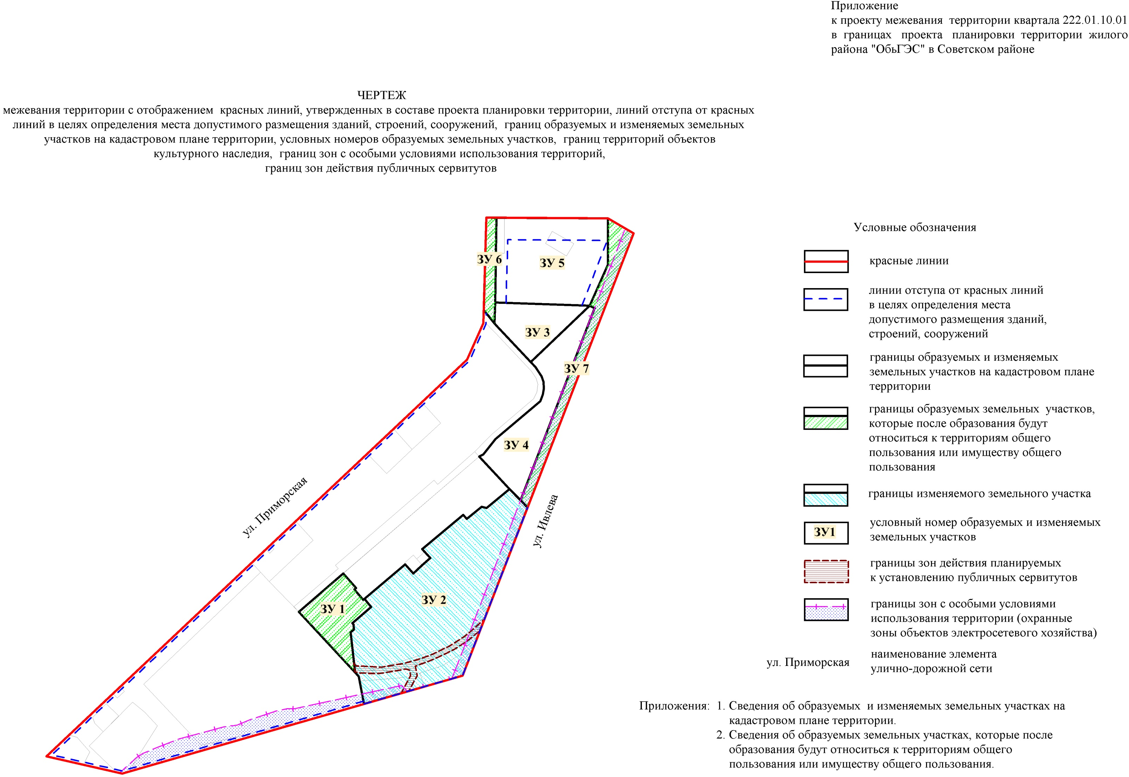
_____________
Приложение 1
дения об образуемом земельном участке, который после образования будет относиться к территории общего пользовани или имуществу общего пользования.
к чертежу межевания территории с отображением красных линий, утвержденных в составе проекта планировки территории, линий отступа от красных линий в целях определения места допустимого размещения зданий, строений, сооружений, границ образуемых и изменяемых земельных участков на кадастровом плане территории, условных номеров образуемых земельных участков, границ территорий объектов культурного наследия, границ зон с особыми условиями использования территорий, границ зон действия публичных сервитутов

СВЕДЕНИЯ
об образуемых и изменяемых земельных участках на кадастровом плане территории

Условный номер зе-мельного участка на чертеже | Учетный номер кадастрового квартала | Наименование вида  разрешенного использования образуемого земельного участка (с указанием кода классификатора) в соответствии с проектом планировки  территории | Площадь  образуемых и изменяемых земельных участков и их частей, га | Адрес  земельного участка

1 | 2 | 3 | 4 | 5
ЗУ 1 | 54:35:091710 | Общее пользование территории | 0,3952 | Российская Федерация, Новосибирская область, город Новосибирск, ул. Приморская, (10/6)
ЗУ 2 | 54:35:091710 | Среднеэтажная жилая застройка; многоэтажная жилая застройка (высотная застройка); коммунальное обслуживание | 2,4659 | Российская Федерация, Новосибирская область, город Новосибирск, ул. Приморская, 10/6
ЗУ 3 | 54:35:091710 | Образование и просвещение | 0,4051 | Российская Федерация, Новосибирская область, город Новосибирск, ул. Приморская, 18/2
ЗУ 4 | 54:35:091710 | Среднеэтажная жилая застройка; многоэтажная жилая застройка (высотная застройка); коммунальное обслуживание | 0,7522 | Российская Федерация, Новосибирская область, город Новосибирск, ул. Приморская, 18/1
ЗУ 5 | 54:35:091720 | Дошкольное, начальное и среднее общее образование | 1,1980 | Российская Федерация, Новосибирская область, город Новосибирск, ул. Приморская, 20
ЗУ 6 | 54:35:091720 | Общее пользование территории | 0,1369 | Российская Федерация, Новосибирская область, город Новосибирск, ул. Приморская, (20)
ЗУ 7 | 54:35:091720 | Общее пользование территории | 0,4389 | Российская Федерация, Новосибирская область, город Новосибирск, ул. Приморская, (18/1)
Итого: |  |  | 5,7922

_____________

Приложение 2
к чертежу межевания территории с отображением красных линий, утвержденных в составе проекта планировки территории, линий отступа от красных линий в целях определения места допустимого размещения зданий, строений, сооружений, границ образуемых и изменяемых земельных участков на кадастровом плане территории, условных номеров образуемых земельных участков, границ территорий объектов культурного наследия, границ зон с особыми условиями использования территорий, границ зон действия публичных сервитутов

СВЕДЕНИЯ
об образуемых земельных участках, которые после образования будут относиться
к территориям общего пользования или имуществу общего пользования

Условный номер земельного участка на чертеже | Учетный  номер кадастрового квартала | Наименование вида разрешенного  использования образуемого земельного участка (с указанием кода классификатора) в соответствии с проектом планировки территории | Площадь земельного участка,  га | Адрес  земельного  участка

1 | 2 | 3 | 4 | 5
ЗУ 1 | 54:35:091710 | Общее пользование территории | 0,3952 | Российская Федерация, Новосибирская область, город Новосибирск, ул. Приморская, (10/6)
ЗУ 6 | 54:35:091720 | Общее пользование территории | 0,1369 | Российская Федерация, Новосибирская область, город Новосибирск, ул. Приморская, (20)
ЗУ 7 | 54:35:091720 | Общее пользование территории | 0,4389 | Российская Федерация, Новосибирская область, город Новосибирск, ул. Приморская, (18/1)
Итого: |  |  | 0,9710

______________

